Когда пройдет ЕГЭ 2024 — расписание.
https://fipi.ru/?ysclid=lo1b0kga3r144723443 – вся информация на сайте ФИПИ
Для планирования подготовки к экзаменам в 2024 году выпускникам необходимо знать расписание ЕГЭ. Даты проведения экзаменов определяются в ходе совместного процесса с участием Рособрнадзора и Министерства образования Российской Федерации.
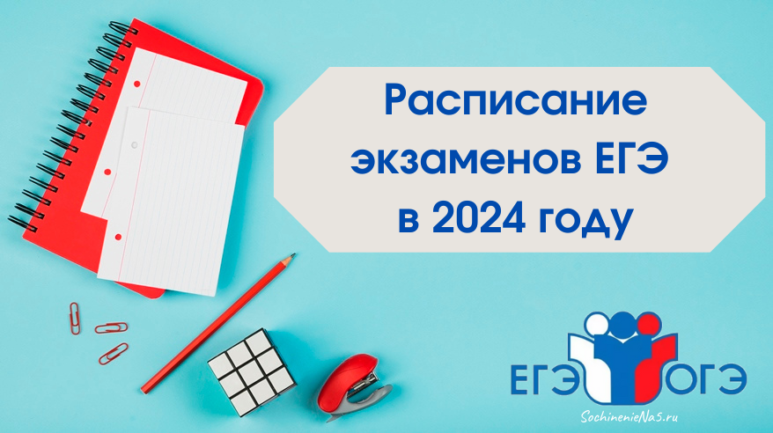
ОСНОВНЫЕ ПЕРИОДЫ ПРОВЕДЕНИЯ Периоды
Досрочный этап с 18 марта по 12 апреля 2024 года
Основной этап с 26 мая по 1 июля 2024 года
Дополнительный этап первая половина сентября 2024 года
При распределении дат экзаменов в 2024 году Рособрнадзор учитывает праздничные и нерабочие дни, установленные правительством РФ. Чтобы отметить важные даты экзаменов, рекомендуем скачать пустой календарь для выпускника 2024 года.
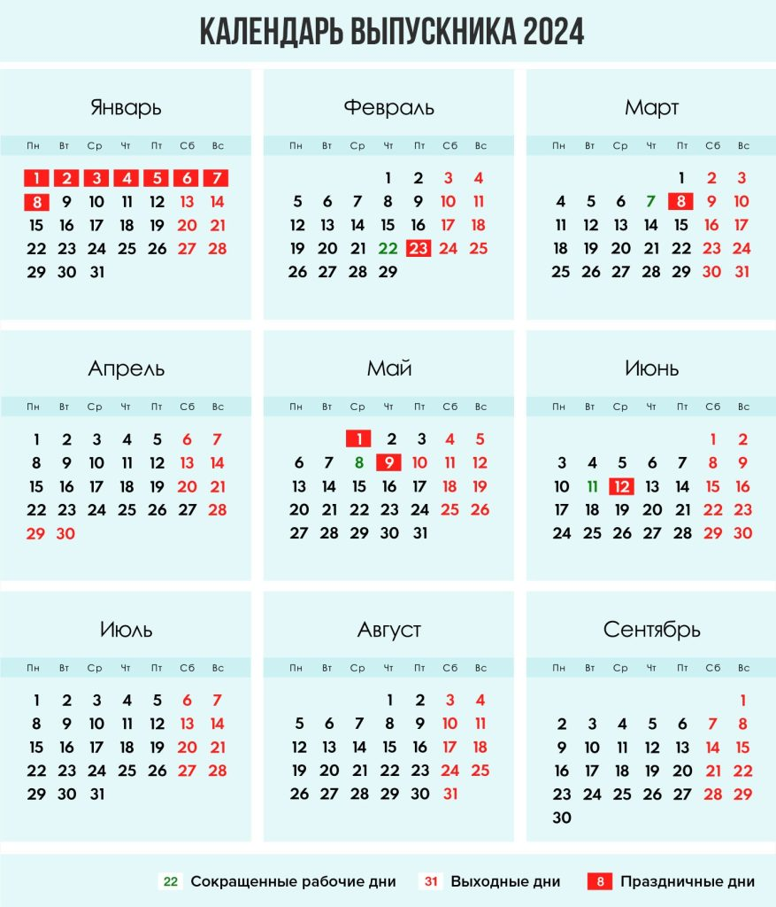

Для сдачи ЕГЭ выпускники должны окончить 11 класс без академических долгов, быть аттестованными по всем предметам, успешно сдать итоговое сочинение.
Также стоит учесть, что в 2024 году будут введены некоторые новые правила сдачи, которые в первую очередь затронут выпускников прошлых лет: Данная категория участников будет сдавать ГИА-11 в резервные дни основного периода. Сдача экзамена в досрочный период будет доступна только при наличии уважительной причины. Подавая заявление, выпускники прошлых лет смогут выбрать любой предмет из общего списка, независимо от того, какой они сдавали (или сдали неудачно) в прошлом. Серьезных изменений для выпускников этого года, которые повлияли бы на график ЕГЭ в 2024 году, нет. С полным перечнем предстоящих нововведений рекомендуется ознакомиться в проекте процедуры ГИА, которая будет действовать с 01.09.23 до 2029 года.
РЕГИСТРАЦИЯ
Выпускники не должны пропускать назначенные периоды в 2023-2024 учебном году для подачи заявок на основные этапы ГИА-11.
Заявление Даты на итоговое сочинение до 21.11.23 на сдачу ЕГЭ 01.12.23 – 01.02.24 Заявку на участие в декабрьском сочинении необходимо подать заранее. Прием закрывается за 2 недели до даты вступительного испытания. Перечень предметов ЕГЭ и уровень ЕГЭ по математике могут быть скорректированы после поступления с учетом нововведений 2024 года. Подать заявление можно разными способами: обратившись в региональный центр организации ГИА; на портале Госуслуг; через сайт ru (только г. Москва).
ИТОГОВОЕ СОЧИНЕНИЕ
Основной график ГИА начинается весной 2024 года, но решающий начальный тест для выпускников запланирован на декабрь 2023 года, известный как итоговое сочинение. Проходной балл на этом экзамене обязателен для допуска к основному набору предметов. !!!
Важно! Все выпускники России будут писать итоговое сочинение 2024 года в первую среду декабря – 06.12.23 В случае неудачи пересдача будет возможна в один из резервных дней: первая среда февраля (07.02.24); вторая среда апреля (10.04.24) – новое (ранее последняя попытка предоставлялась в начале мая). ДОСРОЧНЫЙ ПЕРИОД
Для сдачи экзамена в ранний период необходима весомая и хорошо документированная причина для переноса экзамена с основной сессии в календаре на март или апрель. В документации ФИПИ также сказано, что обязательным условием для допуска к досрочному ЕГЭ является:
отсутствие задолженностей; аттестация выпускника по всем школьным предметам. Правило будет применяться ко всем участникам GIA в 2024 году, включая выпускников как текущего, так и прошлого года. График досрочных экзаменов в 2024 году еще не утвержден, но его можно оценить, проанализировав календарь предыдущего года.
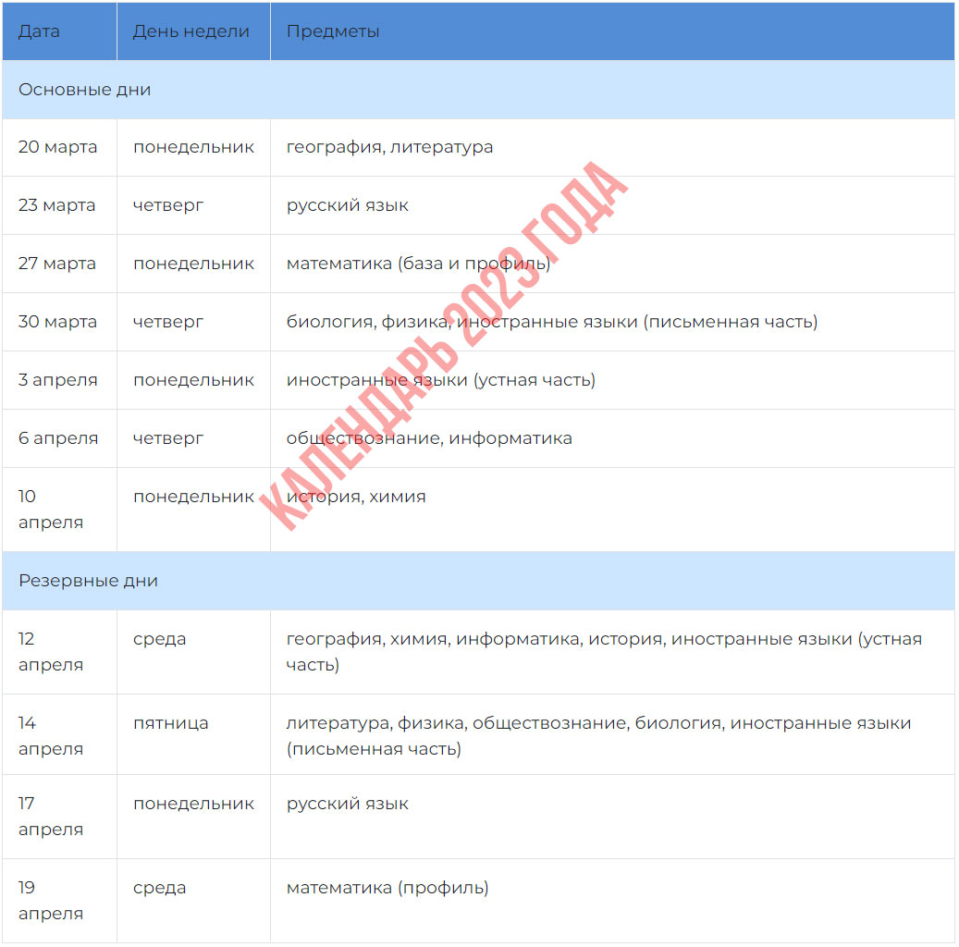
ОСНОВНОЙ ПЕРИОД !!!
Именно эти даты проведения ЕГЭ будут важны для выпускников 2024 года. Так же, как и в расписании ОГЭ для 9 класса, в календаре ЕГЭ для 11 класса есть совпадения по предметам. Если выбранные вами предметы запланированы на одну и ту же дату, не переживайте. Один экзамен будет перенесен на резервный день, а какой вы сможете решить при подаче заявления. Однако математика и русский язык всегда имеют отдельные расписания и не пересекаются с другими предметами. В ожидании актуального расписания предлагаем ознакомиться, каким был график проведения основной сессии ЕГЭ в прошлом году:
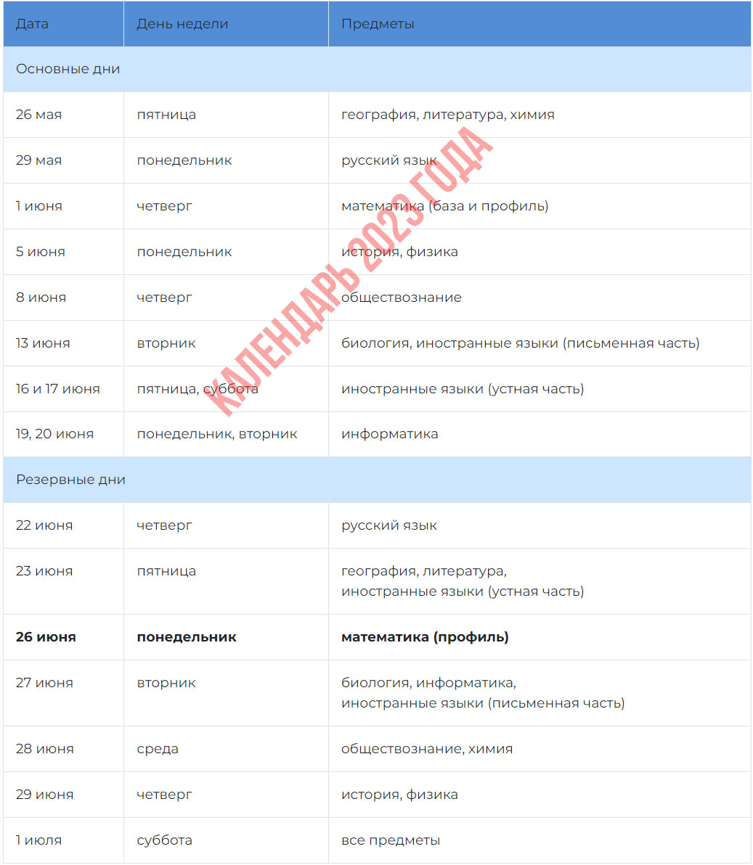
Важно! Даты 2023 и 2024 года не совпадут, поэтому следите за нашими обновлениями и не пропустите новое расписание ГИА, которое должно появиться в ближайшее время.
ДОПОЛНИТЕЛЬНЫЙ ПЕРИОД В отличие от ОГЭ, ЕГЭ предлагает только обязательные предметы. Это означает, что в сентябре экзамены будут проводиться только по русскому языку и математике. Эти экзамены необходимы учащимся 11-х классов для получения документов об образовании. Все остальные предметы нужно будет пересдать в сезоне ЕГЭ 2025 года, кроме итогового сочинения, которое не требует переписывания. ДЛИТЕЛЬНОСТЬ ЭКЗАМЕНОВ !!! Важно! Во всех регионах России участники ГИА начнут писать Единый Государственный Экзамен в 10:00 по местному времени. Регламентом установлена следующая длительность экзаменов по отдельным учебным дисциплинам: Длительность экзамена:
Русский язык 3 ч. 30 мин.
Математика (база) 3 ч. 00 мин.
Математика (профиль) 3 ч. 55 мин.
Обществознание 3 ч. 30 мин.
Информатика 3 ч. 55 мин.
История 3 ч. 30 мин.
Физика 3 ч. 55 мин.
Химия 3 ч. 30 мин.
Биология 3 ч. 55 мин.
География 3 ч. 00 мин.
Литература 3 ч. 55 мин.
Ин. языки (кроме китайского) 3 ч. 10 мин.+ 17 мин.
Китайский язык 3 ч. 00 мин.+ 14 мин.
ОГЛАШЕНИЕ РЕЗУЛЬТАТОВ
Точную дату объявления результатов ЕГЭ 2024 года можно узнать на официальном сайте вашей РТСОИ. Каждая дисциплина ГИА имеет свои собственные стандарты продолжительности тестов, основанные на конкретных предметных соображениях. В 2024 году быстрее всего будут обрабатываться результаты по информатике, новые нормы позволяют сделать это всего за 2 дня. Увидеть свой результат участники ГИА смогут: в личном кабинете выпускника; на сайтах sdr.ixora.ru и checkege.rustest.ru (если знаете данные участника); на сайте rustest.ru (в базе есть и результаты прошлых лет). Если результат намного ниже ожидаемого, у человека есть возможность подать апелляцию и вернуть потерянные баллы, чтобы восстановить справедливость. Для этого им необходимо подать заявку в КК в течение 2 дней после официального объявления результатов. В случае отклонения апелляции доступна вторая возможность, называемая «федеральной апелляцией». Чтобы инициировать специальную комиссию по проверке своей работы, человек должен напрямую обратиться в Рособрназдор и заполнить форму заявки на сайте ведомства.

